|  |  |
| --- | --- |
| **Gerb-BMSTU_01** | ***Министерство науки и высшего образования Российской Федерации***  *Калужский филиал федерального государственного бюджетного  образовательного учреждения высшего образования*  ***«Московский государственный технический университет имени Н.Э. Баумана (национальный исследовательский университет)»***  ***(КФ МГТУ им. Н.Э. Баумана)*** |

**ФАКУЛЬТЕТ** ***ИУК «Информатика и управление»***

**КАФЕДРА** ***ИУК3 «Системы автоматического управления и электротехника»***

**ОТЧЕТ**

**Лабораторная работа №2**

***Вариант №4***

«Численные методы решения дифференциальных уравнений

высокого порядка и систем уравнений»

**ДИСЦИПЛИНА: «Вычислительные методы теории управления»**

|  |  |  |
| --- | --- | --- |
| Выполнил: студент гр. ИУК3-61Б | | \_\_\_\_\_\_\_\_\_\_\_\_\_\_\_\_\_ ( Егоренкова Ю.В. )  (Подпись) (Ф.И.О.) |
| Проверил: | | \_\_\_\_\_\_\_\_\_\_\_\_\_\_\_\_\_ ( Серегина Е.В. )  (Подпись) (Ф.И.О.) |
| Дата сдачи (защиты):  Результаты сдачи (защиты): | | |
|  | - Балльная оценка:  - Оценка: | |

Калуга , 2021

**Цель работы**: получение практических навыков интегрирования дифференциальных уравнений  - го порядка и интегрирования системдифференциальных уравнений численными методами. В ходе лабораторной работы выполняются исследования различных методов интегрирования дифференциальных уравнений и системдифференциальных уравнений по точности вычисления и быстродействию построенных на их основе алгоритмов.

**Задание**

1. Для указанного преподавателем варианта и одного из методов интегрирования необходимо написать программу решения дифференциального уравнения и системыдифференциальных уравнений.

2. Выполнить решение дифференциального уравнения и системыдифференциальных уравнений с различным шагом интегрирования. Начальные условия для решения дифференциального уравнения положить нулевыми.

3. Сравнить полученное решение с тем, которое может быть найдено при использовании встроенных в MATLAB «решателей».

4. Сделать соответствующие выводы и заключения.

***Практическая часть***

Методы построения формул численного интегрирования дифференциального уравнения первого порядка без всяких изменений переносятся на случай систем уравнений и уравнений высокого порядка.

Для уравнений высокого порядка необходимо перейти к нормальной форме Коши

,

и все рассмотренные выше операции выполняются над векторами.

Например, схема Эйлера выглядит следующим образом:

,

или для элементов вектора  в виде

.

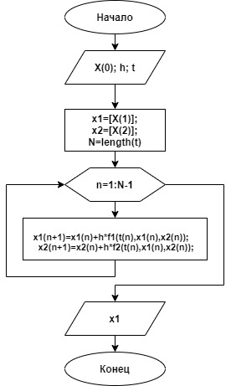

*Рис.1 – Структурная схема алгоритма (явный метод Эйлера)*

***Решение ДУ 2-го порядка***



Для решения ДУ необходимо перейти к нормальной форме Коши:



*Листинг программы*

clc; clear all

f1=@(t,x1,x2)x2;%1-е уравнение системы

f2=@(t,x1,x2)6\*t\*log(t)+2\*t\*x2-x1;%2-е уравнение системы

X=[0;0];%начальные условия

h=0.01;%шаг

x1=[X(1)];

x2=[X(2)];

t=1:h:2;%интервал времени

N=length(t);

for n=1:N-1 % явный метод Эйлера

x1(n+1)=x1(n)+h\*f1(t(n),x1(n),x2(n));

x2(n+1)=x2(n)+h\*f2(t(n),x1(n),x2(n));

end

x=x1(end)

%точное решение

[s,u]=ode45(@s\_du,[1 2],[0 0]);

x\_n=u(end,1)

plot(t,x1,'b',s,u(:,1),'--k','LineWidth',2)

grid on

legend('Метод Эйлера','Точное решение')

eps1=abs(x-x\_n)/abs(x)\*100

function dx=s\_du(t\_,x\_)

dx=[x\_(2);6\*t\_\*log(t\_)+2\*t\_\*x\_(2)-x\_(1)];

end

Результат работы программы при различном шаге h

|  |  |  |  |
| --- | --- | --- | --- |
| **Шаг h** | **x (м.Эйлера)** | **X\_n (точное решение)** | **Eps, %** |
| 0.01 | 2.84 | 3.06 | 7.7 |
| 0.005 | 2.95 | 3.7 |
| 0.0001 | 3.06 | 0.03 |

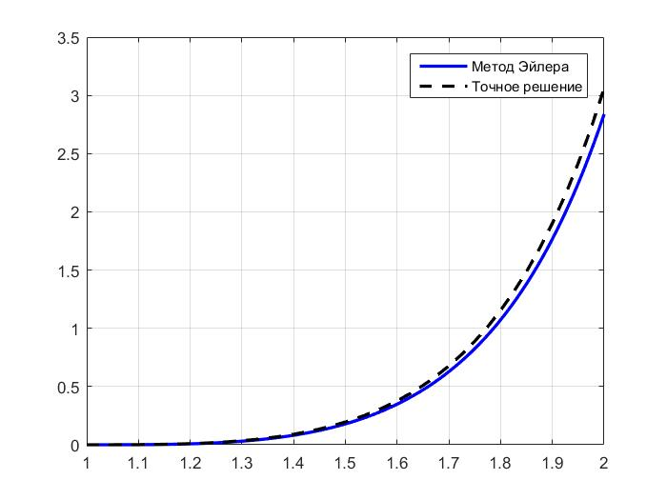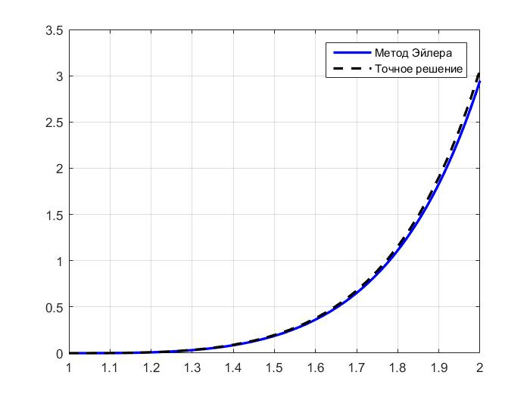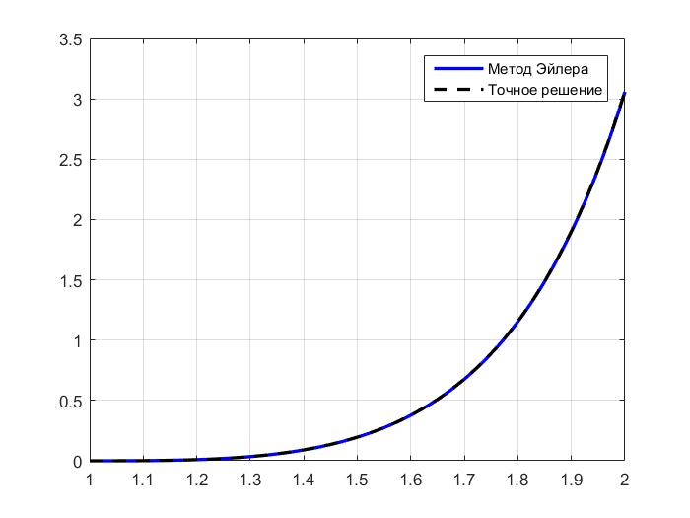

*Рис.1. Решение ДУ с точностью 0,01, 0,005 и 0,0001 соответственно*

***Решение системы ДУ***



*Листинг программы*

clc; clear all

f1=@(t,x1,x2)exp(2\*t)+5\*x1-x2;%1-е уравнение системы

f2=@(t,x1,x2)6\*x2-x1;%2-е уравнение системы

X=[1;0];%начальные условия

h=0.001;%шаг

x1=[X(1)];

x2=[X(2)];

t=0:h:1;%интервал времени

N=length(t);

for n=1:N-1 % явный метод Эйлера

x1(n+1)=x1(n)+h\*f1(t(n),x1(n),x2(n));

x2(n+1)=x2(n)+h\*f2(t(n),x1(n),x2(n));

end

%точное решение

[s,u]=ode45(@s\_du,[0 1],[1 0]);

plot(t,x1,'b',s,u(:,1),'--k','LineWidth',2)

grid on

legend('Метод Эйлера','Точное решение')

eps1=abs(x-x\_n)/abs(x)\*100

function dx=s\_du(t\_,x\_)

dx=[exp(2\*t\_)+5\*x\_(1)-x\_(2);6\*x\_(2)-x\_(1)];

end

Результат работы программы при различном шаге h

|  |  |  |  |
| --- | --- | --- | --- |
| **Шаг h** | **x (м.Эйлера)** | **X\_n (точное решение)** | **Eps, %** |
| 0.01 | 276.55 | 331.18 | 20 |
| 0.001 | 324.99 | 1.9 |
| 0.0001 | 330.54 | 0.19 |

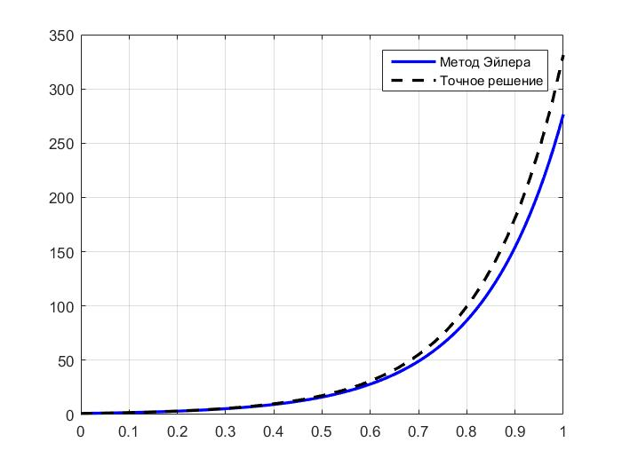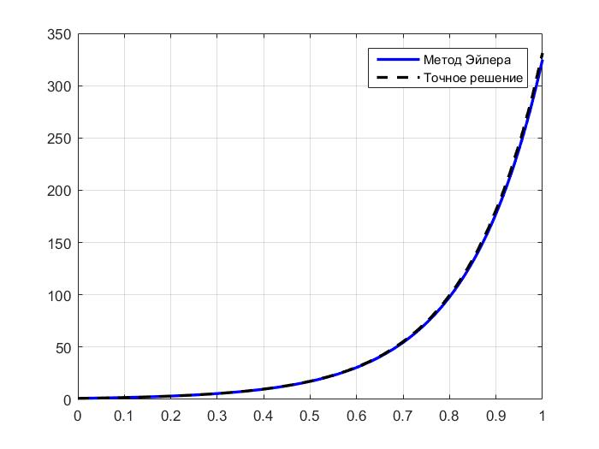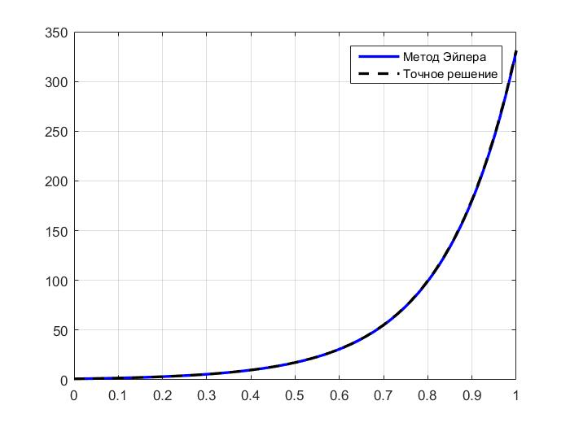

*Рис.2. Решение системы ДУ с точностью 0,01, 0,001 и 0,0001 соответственно*

Оценив все результаты, можно заметить, что при уменьшении шага точность вычислений увеличивается.

**Вывод:** в ходе выполнения лабораторной работы были получены практические навыки интегрирования дифференциальных уравнений  - го порядка и интегрирования системдифференциальных уравнений численными методами.